目录

一、获奖论文
1.王小蒙《小学科学低年级课堂探索活动的额实践与创新》

2.顾丽娜《多元融通，打造幼小衔接“共育场”》
- 发表论文

1.刘娟《幼小衔接背景下小学语文低段课堂学生倾听能力的培养》
2.吉菲菲《小学低年级语文幼小衔接教学实践策略》
3.顾丽娜《绘趣味豆本，启真教育——趣味豆本的实践与思考》
4.顾丽娜《基于幼小科学衔接，学校空间重构的实践与思考》
5.丁晓晴《情境教学在小学语文幼小衔接中的运用与实践》

姓名 | 论文发表复印件 | 获奖证书照片
王小萌 |  | 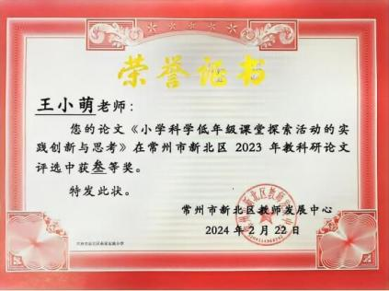
顾丽娜 |  | 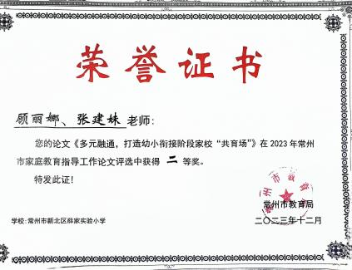
刘娟 | 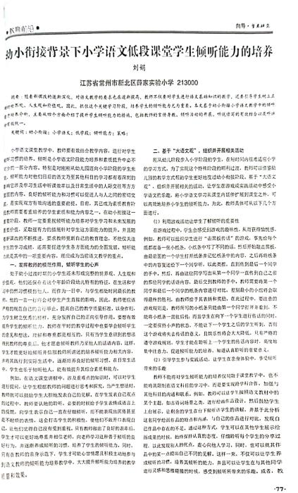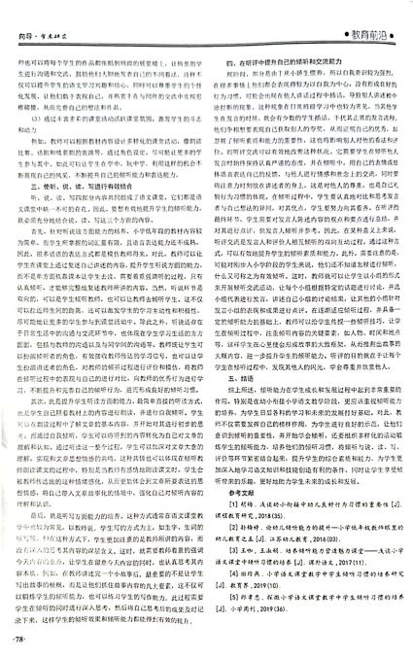
吉菲菲 | 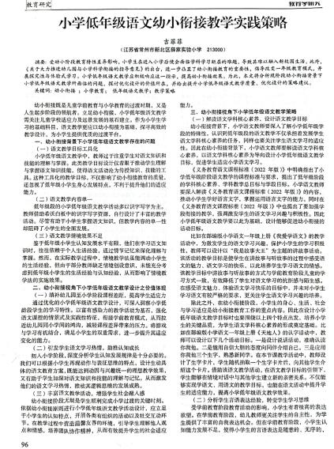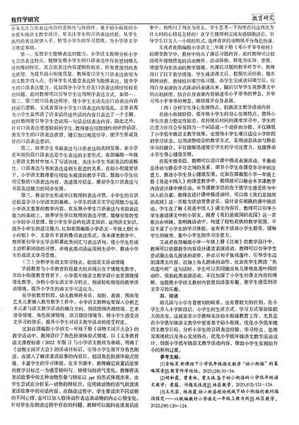
顾丽娜 | 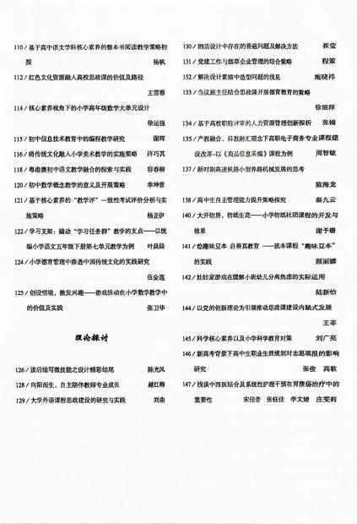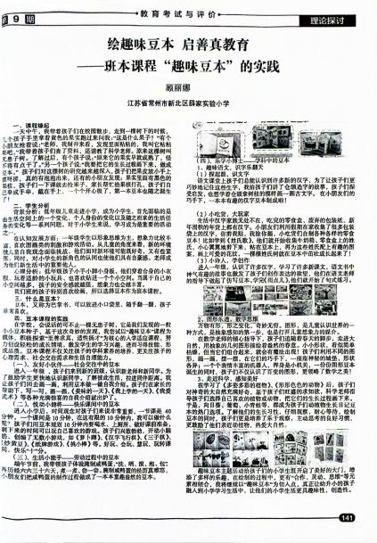
顾丽娜 | 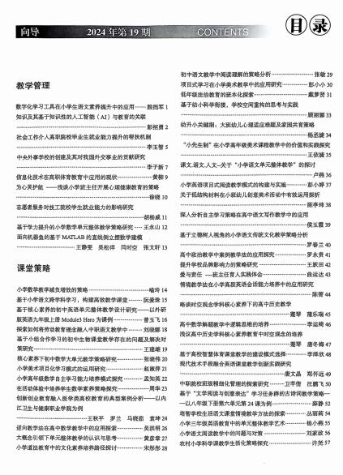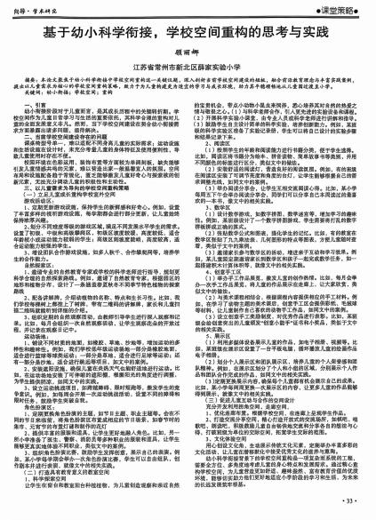
丁晓晴 | 